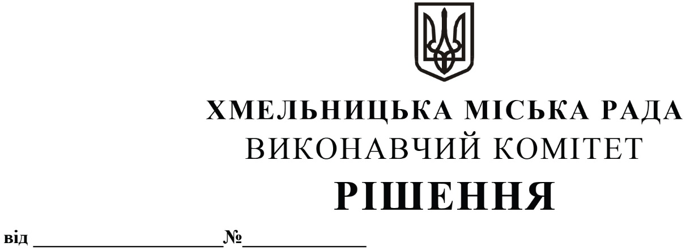

Про продовження строку дії договорів про організацію перевезення пасажирів на автобусних маршрутах загального користування в м. Хмельницькому від 26.12.2017 № 19, № 21 та від 27.04.2018 № 23

Розглянувши клопотання управління транспорту та зв’язку, заяви товариства з обмеженою відповідальністю «Рембуд-транс» про продовження строку дії договорів з перевезення пасажирів на автобусних маршрутах загального користування, керуючись Законами України «Про автомобільний транспорт», «Про місцеве самоврядування в Україні» та Порядком проведення конкурсу з перевезення пасажирів на автобусному маршруті загального користування, затвердженим постановою Кабінету Міністрів України від 03.12.2008 № 1081 (із внесеними змінами), виконавчий комітет міської ради

ВИРІШИВ:

1. Продовжити строк дії договорів про організацію перевезення пасажирів на автобусних маршрутах загального користування в м. Хмельницькому від 26.12.2017 № 19, № 21 та від 27.04.2018 № 23, укладених між виконавчим комітетом міської ради та товариством з обмеженою відповідальністю «Рембуд-транс», на період дії воєнного стану на території України та протягом 1 (одного) року після його завершення.
2. Уповноважити заступника начальника управління транспорту та зв’язку Костика К.О. від імені виконавчого комітету на укладання з товариством з обмеженою відповідальністю «Рембуд-транс» додаткових угод до договорів про організацію перевезення пасажирів на автобусних маршрутах загального користування в м. Хмельницькому від 26.12.2017 № 19, № 21 та від 27.04.2018 № 23 щодо продовження строку дії вказаних договорів.
3. Контроль за виконанням рішення покласти на управління транспорту та зв’язку та заступника міського голови М. Ваврищука.

Міський голова Олександр СИМЧИШИН

